Snoezelen, nu en de toekomst

Ontstaan
In het Centrum de Hartenberg te Ede in Nederland, heeft men eind jaren zeventig een totaal nieuwe vorm van activiteiten voor ernstig meervoudig gehandicapten ontwikkeld, het zogenaamde SNOEZELEN.
De bewonerspopulatie van het Centrum de Hartenberg bestond voor meer dan de helft uit ernstig meervoudig gehandicapten, hetgeen met name binnen dit Centrum de activiteit Snoezelen zo'n belangrijke plaats heeft doen innemen.
Snoezelen is een ontspanningsgerichte activiteit waar met behulp van zintuiglijke aspecten een eigen belevingswereld voor de ernstig meervoudig gehandicapten geboden wordt.
Het woord Snoezelen is een samentrekking van twee Nederlandse woorden namelijk SNUFFELEN en DOEZELEN.
Het accent bij deze activiteit ligt op de sfeerbeleving vanuit de directe omgeving.
De basisprincipes bij de activiteit Snoezelen zijn: een sfeervolle, rustige omgeving waar zachte achtergrondmuziek en gedempt licht de ernstig meervoudig gehandicapte de gelegenheid heeft in zijn eigen tempo en op zijn eigen manier de omgeving te beleven.
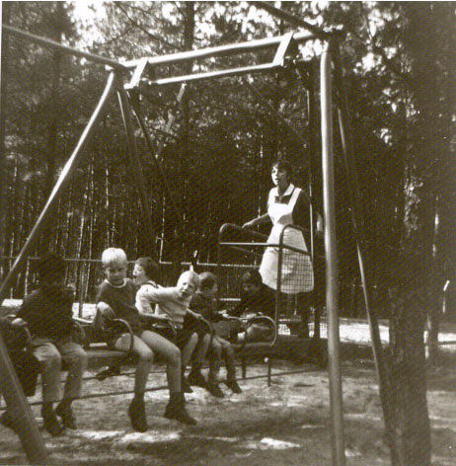
Midden jaren '70 heeft er een verschuiving plaatsgevonden van accenten op de intensieve verzorging en verpleging naar accenten op de specifieke manier van benadering en omgang met deze doelgroep.
Het accent kwam te liggen op de specifieke mogelijkheden van het individu en niet zoals voorheen uitsluitend het benadrukken van zijn of haar onmogelijkheden.
Het grote probleem waarmee wij, als zijnde niet-gehandicapte, mee geconfronteerd worden, is het grote verschil in belevingswereld.

Midden zeventiger jaren was de gehandicaptenzorg in Nederland sterk medisch gericht. zeer ernstig verstandelijk gehandicapten lagen de gehele dag in bed en er werden geen tot weinig activiteiten met hen ondernomen. Met name deze passieve wereld is indertijd voor ons de uitdaging geweest deze passiviteit te gaan doorbreken.

Snoezelen is in een tijd ontstaan toen er nog geen gericht activiteitenaanbod was t.b.v. mensen met een ernstig meervoudige beperking (EMB).
Hetgeen resulteerde in het feit dat Snoezelen indertijd gezien werd als het ultieme aanbod m.b.t. activiteiten t.b.v. EMB.
Principieel werd de keus gemaakt voor een centrale Snoezelruimte omdat op deze manier een aanbod ontstond dat “ buiten de deur” plaatsvond.
In de 70 jaren was er een erg beschermend denken rond de EMB populaties: ze waren te kwetsbaar om naar “ buiten” te gaan en werden beschermd als een breekbare porseleinen pop.
Begin 80 jaren komen er een activiteitenaanbod t.b.v. EMB op gang en langzaam ontwikkeld zich hieruit het huidige activiteitenaanbod.
Snoezelen vervult in de 80 jaren nog steeds een wezenlijke rol binnen het activiteitenaanbod van de EMB.
Ook door ouders wordt begin 80 jaren Snoezelen omarmd omdat zij ontdekken dat zij op deze manier nieuwe contactmogelijkheden ter beschikking krijgen. Snoezelen is indertijd ook mede door de lobby van vele ouders verder ontwikkeld.
Op de Hartenberg is destijds besloten te kiezen voor een centrale Snoezelruimte om zodoende activiteiten buiten de woning te versterken en de EMB te prikkelen hun activiteiten buiten de woning te ontvangen ( een kreet “Uit is goed voor u” was toen daadwerkelijk gemeengoed)
Daarnaast blijft de mogelijkheid bestaan ook elementen van het Snoezelen als activiteit binnen de dagbesteding door te voeren en tevens in diverse woningen verschillende Snoezelhoeken te creëren. Let wel de woonkamer dient geen Snoezelruimte te worden.

De eerste opzet van het Snoezelen was zeer experimenteel. Boven de bedden van de cliënten werden grote mobiles opgehangen die veelal door de luchtstroom in een zaal vanzelf gingen bewegen. Met name deze subtiele bewegingen werden door de cliënten die gehele dag in beeld lagen, opgemerkt. Veel ouders van de cliënten reageerden zeer positief. Veelal was dit voor hen de eerste maal dat zij hun eigen kind echt zagen reageren op zijn omgeving. In korte tijd zijn vele attributen ontwikkeld op het gebied van licht, geluid, geur en tast. Al gauw zijn we begonnen deze attributen in speciale ruimte aan te bieden.
Dit Snoezelen werd indertijd aangeboden in speciaal daarvoor gebouwde Snoezelruimte. In deze ruimtes worden een hoeveelheid zintuiglijke prikkels al of niet selectief aan de bezoekers aangeboden. Het uitgangspunt is dat de bezoeker dit in zijn eigen tempo en op zijn eigen wijze zal beleven.

Verschillende doelgroepen
Snoezelen is ontstaan als een ontspanningsgerichte activiteit voor mensen met een ernstige meervoudige beperking.
momenteel wordt Snoezelen toegepast voor zeer verschillende doelgroepen:
- mensen met een verstandelijk en of zintuiglijke beperking.
- mensen met lichamelijke beperking
- kind, jeugd en volwassenen psychiatrie
- dementerende ouderen
- kinderen binnen peuterspeelzalen, het basisonderwijs en het speciaal onderwijs
- als ontspanningsactiviteit in vrije praktijken
- bejaardenzorg
- hospice
- ADHD en hyperactieve kinderen
- als methode bij pijnbestrijding bij o.a. behandeling van kankerpatiënten
- als methode bij burn-out problematiek
- als methode bij mensen met niet aangeboren hersenletsel
- als ontspanningsmethode bij kinderen en jeugdigen met sociaal psychische emotionele problematiek.
- Als ontspanningsaanbod binnen de Wellness sector bv Kuuroorden

Een duidelijke mix van min of meer deels ontspanningsgerichte aanbod en deels therapeutisch gerichte toepassing komt hier om de hoek kijken.
In Nederland is wel een verschil met b.v. Duitstalige landen waar het therapeutisch concept sterk naar voren komt. In Nederland ook wel therapeutische toepassingen doch veelal vanuit de open situatie ontstaan. Snoezelen wordt internationaal omschreven:

---als een controleerbare activiteit in een daarvoor speciaal ontworpen ruimte om het welbevinden van de bezoeker te stimuleren----.

met name is het open doel belangrijk doordat wij werken met mensen die meestal niet in staat zijn te communiceren met taal en daardoor moeten wij proberen op een andere manier deze communicatie op te pakken d.m.v. lichaamstaal. probleem is dat wij daar niet in “ opgeleid” zijn en een zekere weerstand kennen t.o.v. lichaamscontact. Er is dan niet altijd een functionele reden om een lichaam aan te raken.
Dit vraagt ook een belangrijk aspect m.b.t. opleiding/bijscholing op dit gebied. Wij zijn als werkers in de zorg onvoldoende toegerust om met gevoelens om te gaan en verschuilen ons veelal in protocollair en verpleegkundig handelen. Het is vaak moeilijk om je kwetsbaar op te stellen.

ISNA
De ISNA, International Snoezelen Association is in 2002 opgezet door Prof. Dr. Krista Mertens ( als hoogleraar verbonden aan de Humboldt Universiteit van Berlijn, Duitsland) en Ad Verheul, één van de grondleggers van het Snoezelen en beleidsmedewerker bij ’s Heeren Loo.
Deze organisatie heeft tot doel een wereldwijde uitwisseling van kennis en informatie rond de ontwikkelingen van Snoezelen te bevorderen. De ISNA heeft momenteel ruim 200 leden ( organisaties of vertegenwoordigers hiervan) verspreid in 48 landen.
Wetenschappelijk onderzoek neemt steeds meer toe. Vanuit de ISNA de international Snoezelen Association staan we in contact met 22 verschillende universiteiten wereldwijd wat betreft wetenschappelijk onderzoek en uitwisseling van onderzoek informatie.
De ISNA organiseert elk jaar een internationaal symposium in één van de aangesloten landen. In 2012 hopen we het 10 jarig jubileumsymposium in Maria Bildhausen in Duitsland te organiseren.

Snoezelen of Multi Sensory Environment/Stimulation?
De laatste 15 jaar is met name in de USA en Canada het Snoezelen eveneens sterk ontwikkeld. Het woord Snoezelen wordt daar minder gebruikt veelal treft men daar de term Multi Sensory Environment of Multi Sensory Stimulation of Enrichment aan. Dit heeft te maken met het feit dat in 1992 een Engels bedrijf het woord Snoezelen als handelsmerk heeft laten registreren en wij te naïef zijn geweest om daar indertijd tegen te protesteren.
De ISNA heeft om deze reden de naam van de website gewijzigd in www.isna-mse.org

Wetenschappelijk onderzoek
Zowel landelijk als internationaal is en wordt er uitgebreid wetenschappelijk onderzoek gedaan naar de effecten van Snoezelen binnen de verschillende doelgroepen.
Een aantal onderzoeken zijn hieronder genoemd
- Nederland: een onderzoek van Carla Vlaskamp ( 2000) dit onderzoek laat een open einde zien en vraagt om een vervolg.
De resultaten uit dit onderzoek waren zodanig dat er twijfels bestonden over het toepassen van speciale Snoezelmaterialen en/of een Snoezelruimte en de effecten daarvan.
- Nederland: het onderzoek van Julia van Weert ( NIVEL) m.b.t. Snoezelen en demente ouderen laat een zeer positief resultaat zien. In de demente ouderen zorg heeft men Snoezelen als geïntegreerde activiteit toegepast in de directe woonzorg. Een extra positief en onverwacht neveneffect is dat er binnen de afdeling waar men Snoezelen toepast minder ziekteverzuim en stressfactoren onder medewerkenden is en burn-out problematiek minder voorkomt. Titel van het onderzoeksrapport: Multi Sensory Stimulation in 24 hour dementia care. http://www.nivel.nl/sites/default/files/bestanden/Multi-Sensory-Stimulation-in-24-hour-dementia-care.pdf
- Israël: uitgebreid onderzoek mbt Snoezelen in relatie tot kinderen met sociaal emotionele stoornissen en ADHD ( Shapiro)
- Duitsland: uitgebreid onderzoek mbt hyperactieve kinderen en ADHD ( Berlin.Prof. Dr. Krista Mertens en Prof. Dr. Beate Meffert) Aan de Humboldt Universiteit in Berlijn wordt al enige jaren uitgebreid wetenschappelijk onderzoek uitgevoerd om de effecten van Snoezelen bij uitlopende doelgroepen wetenschappelijk te onderbouwen. Hier wordt gebruik gemaakt van de z.g. Biosignals Info: http://muh2k4.no-ip.org/Uni/Signalverarbeitung/PJ%20-%20Snoezelen/ede-deutsch2.doc
- Zweden: Snoezelen als toegepaste therapie tbv mensen met MVG ( Anderson e.a.)
- Finland: onderzoek m.b.t. het toepassen van digitale media ter vergroting van de belevingswereld van EMB in relatie tot Snoezelen ( Sirkkola)
- USA: New York: als toegepaste therapievorm tbv MVG en Autisme ( Messbauer)
- USA: New York: eveneens uitgebreid onderzoek mbt Snoezelen als geïntegreerde activiteit binnen de demente bejaardenzorg ( Jason Staal)
- USA: Miami: ontwikkelen van methodes tot wetenschappelijk onderzoek naar de effecten van Snoezelen en EMB en mensen met niet aangeboren hersenletsel en comapatiënten ( Gilian Hotz)
- Nederland: onderzoek door Dr. Vera Munde, Universiteit Groningen, afdeling Orthopedagogiek. Snoezelen en alertheid bij mensen met een zeer ernstig meervoudige verstandelijke beperking ( ZEMB). Dit betreft een vergelijkend onderzoek naar de alertheid en de effecten van Snoezelen bij ZEMB. Dit onderzoek is zowel binnen de setting van de Snoezelruimte, de dagbesteding en de woonsituatie uitgevoerd.
http://www.tijdschriftmarkant.nl/media/bestanden/Katern3_van_Markant9_2010-Artikel4.pdf

Uit al deze onderzoeken komen doorgaans zeer positieve resultaten die pleiten voor een goede onderbouwing en gerichte toepassing van het Snoezelen zowel in de ontspannende sfeer en als therapeutische activiteit.

Snoezelen in de zorg voor dementerende ouderen.
Vanaf midden 80 is er ook in toenemende mate interesse vanuit de zorg voor demente ouderen, in eerste instantie is er weerstand tegen het woord Snoezelen vanwege de achtergrond van het ontstaan vanuit de doelgroep ernstig meervoudig verstandelijk gehandicapten.
Demente ouderen in verpleeghuizen met wie dagelijks 'gesnoezeld' wordt zijn minder apathisch, minder depressief, minder opstandig en agressief, en zijn zich meer bewust van hun uiterlijk. Ze hebben meer plezier met de verzorgende die ze wast en aankleedt en ze klagen minder. Dit blijkt uit een recent onderzoek van het Nivel naar de effecten van Snoezelen op stemming en gedrag van demente verpleeghuisbewoners en werkbeleving van verzorgenden.

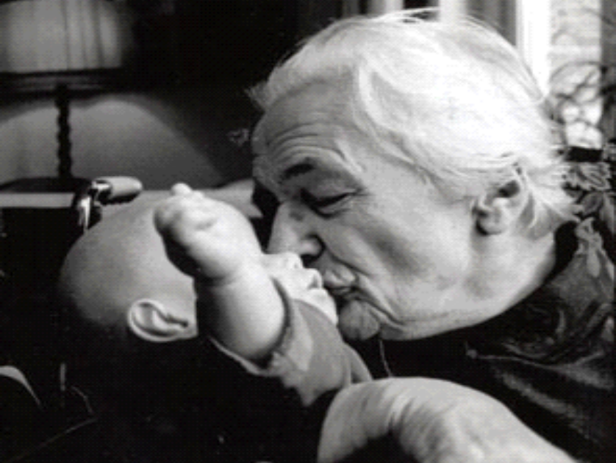

Verzorgenden die Snoezelen stimuleren de zintuigen van verpleeghuisbewoners met prettige prikkels, op een manier die bij de individuele bewoner past. Dat kan zijn door het laten horen van diens lievelingsmuziek, het laten ruiken van lekkere geuren (bijvoorbeeld verse koffie of parfum) of het laten aanraken van zachte voorwerpen (zoals kledingstukken of knuffeldieren). Op een cursus Snoezelen leren verzorgenden hoe ze door observatie van bewoners en vraaggesprekken met familieleden van bewoners kunnen achterhalen waar een demente oudere wel en niet van houdt. Die informatie integreren ze vervolgens in de dagelijkse (24-uurs) zorg. Hierdoor wordt die zorg steeds beter afgestemd op de behoeften van de bewoner. Zo wachten verzorgenden op afdelingen waar gesnoezeld wordt bijvoorbeeld met de ochtendzorg (wassen en aankleden) tot mensen uit zichzelf wakker worden, in plaats van ze ervoor te wekken.

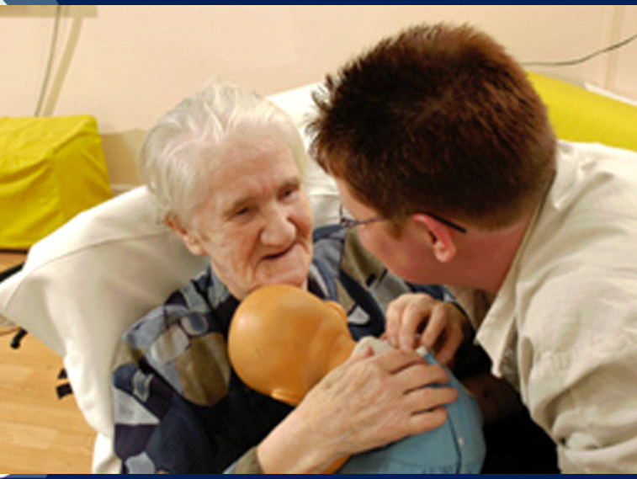

Ook voor de verzorgenden zelf blijkt Snoezelen goed te zijn. Verzorgenden die Snoezelen zijn tevredener over de kwaliteit van de zorg die ze leveren, over hun contact met de bewoners en over hun eigen professionele ontwikkeling. Ze hebben minder last van werkstress en burn-out verschijnselen (emotionele uitputting) en ze voelen zich minder opgejaagd door de werkdruk. Het Snoezelen maakt ze zelfverzekerder: doordat ze meer weten over wat individuele bewoners prettig vinden of waar ze rustig van worden, kunnen ze beter inspelen op 'moeilijk' gedrag van iemand die bijvoorbeeld depressief of gedesoriënteerd is. Zie voor meer informatie het wetenschappelijk onderzoek van Julia van Weert.
http://www.nivel.nl/sites/default/files/bestanden/Multi-Sensory-Stimulation-in-24-hour-dementia-care.pdf

Wereldwijde ontwikkelingen
Momenteel is Snoezelen in ruim 48 landen wereldwijd bekend. Internationale websites zoals
ISNA-MSE.org ( www.isna-mse.org ) dragen bij tot snelle verspreiding van informatie. Het is ongekend hoeveel bezoekers in korte tijd deze website bezocht hebben. Ruim 5 miljoen bezoekers!
Op internet kent het woord Snoezelen ca. 500.000 hits in 26 talen. Sinds 1998 zijn er veel internationale symposia georganiseerd met een breed publiek. Met name de internetsites dragen bij tot wereldwijde verspreiding en mogelijkheden tot uitwisseling van informatie en het stellen van vragen.

Het Snoezelcentrum op De Hartenberg wordt jaarlijks door vele honderden mensen uit de gehele wereld bezocht. Deze Snoezelruimte wordt gezien als het begin van een wereldwijd fenomeen. De Hartenberg organiseert elke maand verschillende z.g. themadagen in het Duits en Engels voor buitenlandse bezoekers. Ook is het mogelijk deze Snoezelruimte te huren voor verschillende doelgroepen.

EEN RONDGANG DOOR HET SNOEZELCENTRUM VAN DE HARTENBERG
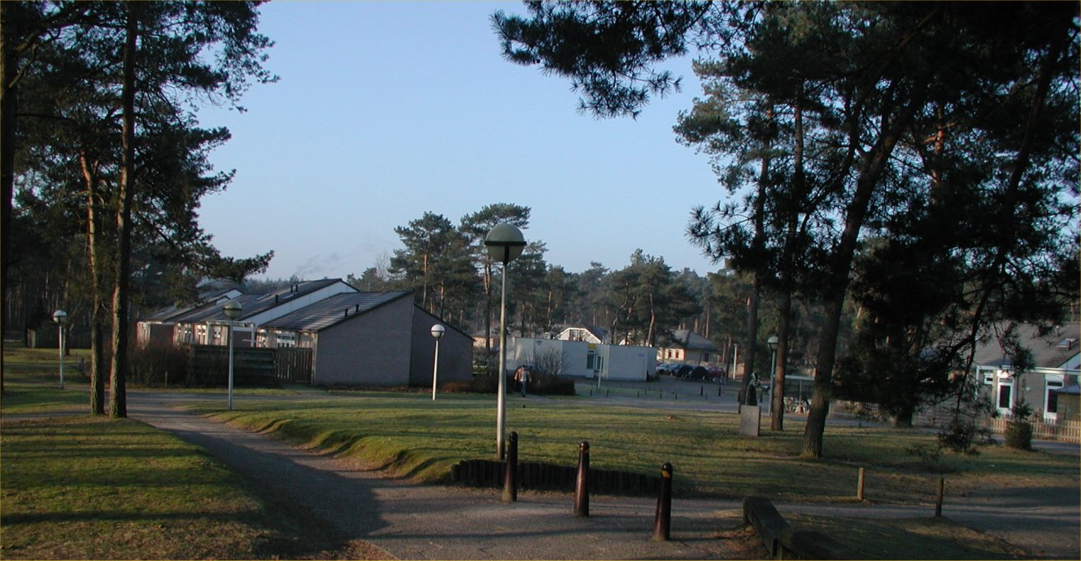

ALGEMEEN
Het Snoezelcentrum van de Hartenberg is gevestigd in een gebouw van de dagactiviteiten op de hoofdlocatie, Apeldoornseweg 60 te Wekerom.
Het totale Snoezelcentrum heeft een oppervlakte van 410 m² inclusief gangen, entree en een deels aangepaste toiletaccommodaties en is verdeeld in 4 verschillende ruimten die elk een accent hebben qua zintuigelijke beleving.
Alle ruimten zijn volledig rolstoeltoegankelijk en voorzien van mobiele tilliften. Alle zachte vloeren, ballenbaden en waterbedden zijn gebouwd op verhogingen zodat het gebruik van de tilliften zonder problemen kan plaatsvinden en tevens zijn alle vloeren voorzien van vloerverwarming.

GANG
We komen het Snoezelen Centrum binnen via een lange gang die tevens functioneert als een gewenningsruimte; met name bij fel zonlicht is de overgang naar een matig verlichte ruimte een groot contrast. Door middel van LED verlichting en dimmers kun je de lichtintensiteit in deze ruimte beïnvloeden en de bezoekers laten wennen aan de schemersituatie.
In het midden van deze gang is een lichtvloer gesitueerd: een vloerpaneel dat reageert zodra men erover heen loopt of kruipt. De diverse panelen lichten op in verschillende kleuren en geven een diversiteit aan tonen of geluiden. Aan het eind van de gang is een zg. Living Surfacevloer van 5 meter lengte gesitueerd. Dit is een interactieve projectie die reageert op elke beweging van het lichaam.

Tastobjecten nemen in een Snoezelruimte een belangrijke plaats in. De meeste tastobjecten kunnen het best zo laag mogelijk tegen de wand aangebracht worden. Het gebruik van losse panelen biedt het voordeel dat je deze gemakkelijk kunt verwisselen waardoor je eindeloos kunt variëren. Omdat de objecten gemakkelijk verwisseld kunnen worden, is elke variatie in contrast en structuur denkbaar.
De zogenaamde tastzuilen bieden het voordeel dat deze van alle kanten bereikbaar zijn voor de bezoeker.
Ten aanzien van de keus van tastmaterialen zijn we sterk afhankelijk van de eisen die er gesteld worden op het gebied van hygiëne en brandveiligheid.
Bij het samenstellen van tastobjecten moeten we uitgaan van de tactiele waarde van de diverse materialen; wij zijn snel geneigd dergelijke objecten voornamelijk op zijn visuele eigenschappen te beoordelen.
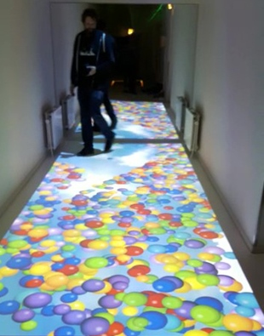
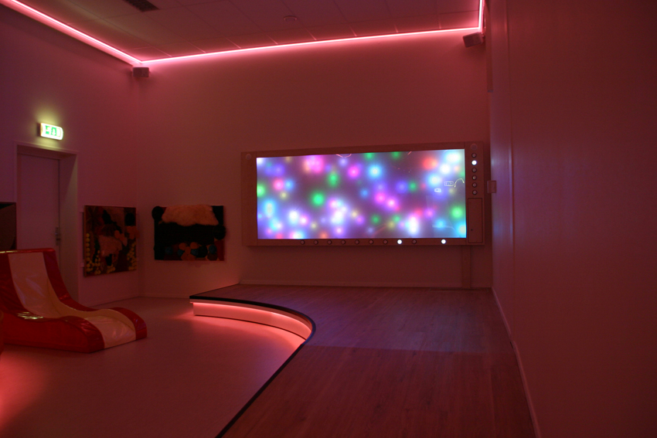
Het aanbrengen van spiegelvlakken vergroot de ruimtelijke werking en geeft een extra dimensie aan de ruimte.
GEURWAND
Geuren kunnen in de Snoezelruimte afzonderlijk aangeboden worden.
Een geurwand biedt hierin een uitkomst: de geur wordt door middel van een ventilator naar buiten geblazen.
Geurbeleving is een zeer persoonlijke zaak, wij hebben doorgaans een voorkeur voor aangename geuren, zoals bloemengeuren.
Veel mensen met een ernstig meervoudige beperking laten veelal een voorkeur blijken voor geuren die door ons als minder aangenaam beleefd worden. In de geurtafels is een mengeling van zowel aangename als minder aangename geuren aanwezig.

RUIMTE MET EEN WATERBED EN EEN TRILVLOER
Deze ruimte is gedeeltelijk voorzien van een zachte vloer. Deze vloer bestaat uit een vijftien centimeter dikke schuimstof matras, die is afgedekt met een kunststof bekleding.
Doordat de ruimte deels bestaat uit een zachte vloer is nergens het dwingend effect aanwezig dat men op een bepaalde plaats moet gaan zitten of liggen. In onze dagelijkse bezigheden neemt meubilair een sterk dominerende plaats in. Stoelen en tafels bepalen de plaats van waaruit wij bijvoorbeeld een gesprek met iemand voeren en van waaruit wij de omgeving beleven.
Indien we een deel van de vloer als één groot zitkussen uitvoeren wordt de situatie niet door dergelijke normen bepaald.
De bezoeker van een Snoezelruimte kan overal plaats nemen, in elke houding die wenselijk is. Overal is de vloer zacht en prettig, vanuit elke zit- of lighouding kan men zijn omgeving zintuiglijk verkennen en beleven.
Deze zachte vloer vormt de basis van waaruit de bezoeker de hem omringende omgeving verkent en beleeft. In deze vloer kan men diverse tactiele aspecten, varianten in structuur, niveau, hardheid en temperatuur aanbrengen.
Als contrast in deze zachte vloer, zijn twee waterbedden met een verschillende temperatuur ( 4 en 3 m² ) aangebracht. Het grootste waterbed heeft een klankbodem, dit levert een extra dimensie op.
Het bewegend oppervlak zorgt voor een verrassend effect zodra men het waterbed aanraakt of erop gaat liggen. Door middel van een verwarmingselement kan men de temperatuur van het waterbed zelf instellen. Uit ervaring is gebleken dat een temperatuur van 25-28 Celsius het meest aangenaam overkomt. Door de watermassa worden de klanken van de muziek of eigen stem intensief aan het gehele lichaam overgedragen.
Voor veel mensen met een ernstig meervoudige beperking biedt het waterbed de mogelijkheid tot zelfstimulering: elke kleine beweging die men maakt levert een reactie van het waterbed op.

Een dergelijke tactiele ruimte zoals we hier zien kan verder aangekleed worden met tastwanden en diverse zachte objecten.

Vervolgens kijken we naar de L-vormige trilvloer ( 3 x 4 m) met een rolstoelopgang en de lichtwand. ( 2 x 3,5 m )
Elk geluid wat wij produceren wordt omgezet in een lichtbeeld en een voelbare trilling middels deze lichtwand en de trilvloer.
De microfoon in deze ruimte registreert elk geluid en door middel van elektronische apparatuur wordt deze geluidsimpuls omgezet in een lichtbeeld in samenhang met de diverse toonfrequenties en wanneer we op de trilvloer gaan liggen of zitten voelen we elk geluid dat we voortbrengen.
Het visuele effect bekrachtigt enorm. Er zijn bezoekers die bij wijze van spreken zich de longen uit het lijf schreeuwen om het lichteffect zo groots mogelijk te maken. Mede door een echo- en nagalmunit blijven de kleuren langer hangen. Bij absolute stilte is het lichtbeeld volkomen dood, elk simpel kuchje of gefluister doet het lichtscherm reageren.
Eenzelfde effect treedt op wanneer we met behulp van een eenvoudige afstandsbediening overschakelen op muziek. Ook zijn vooraf geprogrammeerde geluiden via schakelaars oproepbaar.
Ook hierdoor verandert het lichtbeeld op het scherm.

BALLENBAD
Een ballenbad is te vergelijken met een waterbed. Ook hier zal een geringe lichamelijke inspanning al een effect geven, je zakt steeds verder weg in de ballenmassa.
Doordat het lichaamsgewicht verdeeld wordt over al deze balletjes blijf je als het ware drijven. Bij een geringe beweging zak je erin weg en ten slotte zul je erin ten onder gaan.
Veel bezoekers laten zich heel langzaam in deze ballenmassa naar beneden glijden alsof ze in een heerlijk schuimbad zitten.
Voor de bezoekers die moeilijk kunnen bewegen biedt het ballenbad grote mogelijkheden. Het is voor hen waarschijnlijk de enige mogelijkheid in een bepaalde houding te gaan liggen, een houding waarvoor zij zelf gekozen hebben en die zij als aangenaam ervaren. Zelfs in een zwembad is dit niet mogelijk. Je aangenomen lichaamshouding wordt niet gefixeerd. Je drijft of je zakt weg. In het ballenbad gebeurt dit niet. Voor mensen met een lichamelijke beperking is het kunnen fixeren van een bepaalde lichaamshouding een bijzondere ervaring, daar zij ondanks aangepaste zit-, ligelementen of rolstoelen nooit die houding kunnen aannemen welke hen geheel vrijwaart van onaangename prikkels.
Daar de balletjes zich ten opzichte van elkaar kunnen verplaatsen, zelfs door middel van lichte druk, kan de bezoeker zijn eerder ingenomen positie door weinig inspanning wijzigen. Bij niet al te krachtige bewegingen blijf je zweven en zak je niet verder weg.
De grote hoeveelheid transparante balletjes die vanuit de zijkant worden aangelicht staan garant voor een maximum aan tastprikkels. Hoe verder je wegzakt des te meer wordt jouw hele lichaam omvat door deze kunststofballetjes.
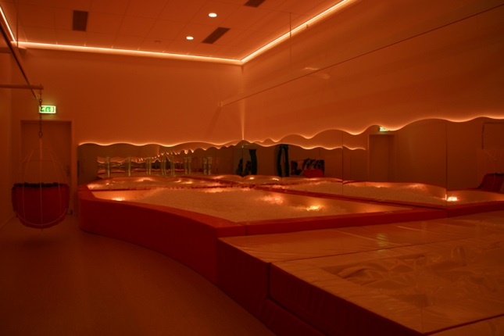

VLOEISTOFPROJEKTIERUIMTE / WITTE KAMER
In deze ruimte staat de visuele ervaring centraal. De gehele ruimte kan gezien worden als één groot projectievlak. Het woord "vlak" is in deze context niet helemaal op zijn plaats, daar we ook andere projectieondergronden gebruiken. Het projecteren op grote witte kunststof bollen geeft weer geheel andere resultaten. Het beeld lijkt hierdoor af te buigen en dit geeft als het ware een driedimensionaal effect.
In een dergelijke ruimte waar niet alleen de wand als projectievlak dienst doet, doch ook de vloer en het plafond; wordt de bezoeker onderdeel van de projectie. Zijn eigen lichaam gaat dienst doen als projectievlak. Hij ziet allerlei kleuren en vormen over zijn lichaam kruipen en wordt als het ware één geheel met de omgeving.
Tevens gaat je eigen schaduw meespelen, want het feit dat je tussen de projectiebron en het projectievlak doorloopt roept een schaduwbeeld op.
Indien we de gehele ruimte als projectievlak willen gebruiken, worden de beste resultaten verkregen door alles in een witte kleur uit te voeren.
Een projectieruimte mag absoluut niet te klein zijn, daar anders het ruimtelijk effect verloren gaat. Ook de hoogte is sterk bepalend voor de projectiemogelijkheden en -resultaten.
In deze ruimte wordt gewerkt met verschillende vormen van projectie, zowel bewegende als statische beelden.
De zogenaamde bubble-units geven naast een sterk visuele prikkel ook een sterke tactiele prikkel. Door de luchtpomp wordt een trilling overgebracht naar de kunststofkolom van de bubble-unit. Ook geeft de lichtbron na enige tijd een aangename warmte door aan de watermassa.
Fiberglaslampen, fluorescerende gordijnen en spiegels met fluorescerende materialen en spiegelbollen kunnen het visuele effect nog meer versterken.
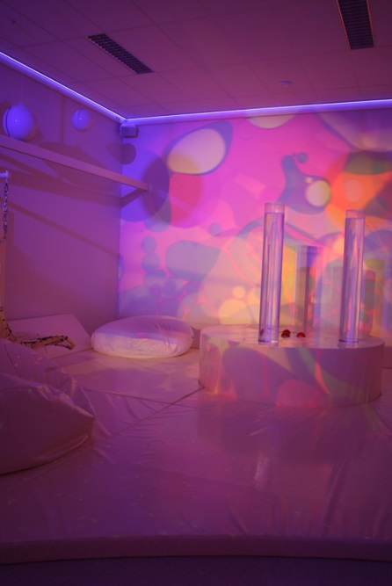
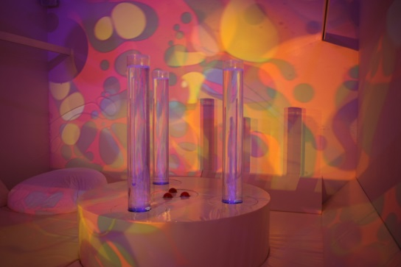

Een Snoezelcentrum zoals dit op de Hartenberg te Ede in gebruik is biedt uiteraard vele mogelijkheden.
Vele materialen zijn afzonderlijk in kleinere ruimtes even goed toe te passen.
Ook op de woonafdeling en in de activiteitengroep zijn verscheidene toepassingen mogelijk door middel van het creëren van een kleine snoezelhoek.

Mijn (persoonlijk) Boek
In 2007 is er binnen het Centrum de Hartenberg een Competentie Centrum opgezet voor de doelgroep ZEMB. Hier wordt onderzocht wat de competenties zijn van mensen met een ernstige verstandelijke beperking. De uitslag van een dergelijk onderzoek, dat globaal 3 jaar in beslag kan nemen wordt samengevat in een persoonlijk (woorden) boek of kortweg “Mijn boek” Dit is een hulpmiddel om middels foto’s en videobeelden de mens met een meervoudige beperking “zelf” te laten vertellen hoe hij/zij zich uit d.m.v. lichaamstaal. Enige jaren gelden is hiervoor binnen de Hartenberg een speciaal programma ontwikkeld om middels foto’s en videobeelden een indruk te krijgen van de persoonlijke beleving van de cliënt. Ook is dit programma nu in ontwikkeling om het geheel digitaal operationeel beschikbaar te hebben. Binnen het Competentie Centrum worden van zowel de cliënten die binnen de organisatie van De Hartenberg wonen maar ook van externe cliënten dergelijke Persoonlijke Woordenboeken ontwikkeld. Dit is een ideaal hulpmiddel voor ouders/relaties, begeleiders, hulpverleners rond de cliënten met een ZEMB

Opleiding en attitude van medewerkers
Binnen alle zorgopleidingen in Nederland is het Snoezelen een vast thema dat binnen de lessen wordt behandeld. Het betreft hier doorgaans de theoretische kennis omtrent Snoezelen.
Er is veel behoefte aan een praktijkcursussen, uitgebreide informatie binnen introductieprogramma’s en zo mogelijk een handleiding voor de praktijk.
Het overdragen van informatie naar nieuwe medewerkers is belangrijk.
Overdracht vanuit de dagelijkse praktijk door medewerkers te leren hoe met de verschillende zintuiglijke elementen omgegaan dient te worden en alle mogelijkheden binnen een Snoezelruimte leren ervaren vanuit de directe praktijk dient sterk gestimuleerd te worden.
Veelal wordt op de opleidingen niet geleerd “ in omgaan met”
Veel technische handelingen worden geleerd maar niet hoe men daadwerkelijk met EMB cliënten moet communiceren, hoe leer ik hun lichaamstaal verstaan.
Hoe ga ik om met tegenslagen als de praktijk totaal anders uitpakt dan ik binnen de opleiding in theorie heb geleerd?
Er wordt te weinig aandacht besteed aan Snoezelen bij de introductie van nieuwe medewerkers.
Suggestie: Snoezelen als item binnen de werkbegeleidings-gesprekken. Er wordt meer effect bereikt door een gesprek met een werkbegeleider over hoe je de dagelijkse praktijk ervaart.
Mentorschap is erg belangrijk, dit wordt veelal bij MVG ( Moeilijk Verstaanbaar Gedrag ) doelgroep al toegepast maar zal zeer zeker ook belangrijk zijn voor de EMB doelgroep.
Het organiseren van speciale belevingsdagen EMB vindt jaarlijks op de Hartenberg plaats, hierin kunnen veel aspecten van het Snoezelen aangeboden worden. Ook de ouders/relaties van de cliënten worden hier volop in betrokken.
Links en websites:
- www.isna-mse.org
- www.museum-sheerenloo.nl/lekker-even-snoezelen
- www.sheerenloo.nl/meer-weten-over-zorg/verstandelijke-beperking/emb-ernstig-meervoudig-beperkt/snoezelen
- www.sheerenloo.nl/-/snoezelruimte-de-hartenberg-klaar-voor-de-toekomst
- www.omroepgelderland.nl/nieuws/Snoezelen-van-Veluwe-de-hele-wereld-over
- EdeTV Nieuws 02-10-2017: Opening nieuwe snoezelruimte (28 september 2017)

De HARTENBERG
Adres: Apeldoornseweg 60, 6733 SC Wekerom, Nederland.
Postadres: Postbus 75, 6710 BB, Ede, Nederland.
Informatie: Ad Verheul
Mobiel: 06 542 60 728

E-mail: ad.verheul@sheerenloo.nl a.verheul2@chello.nl

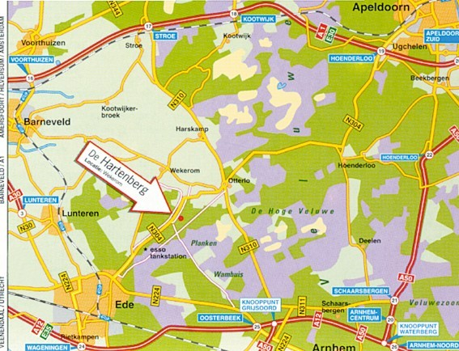

Routebeschrijving
´s Heeren Loo, locatie de Hartenberg,
Apeldoornseweg 60, 6733 SC Wekerom

Vanuit Arnhem:
Provinciale weg N 224 volgen tot kruispunt met stoplichten ( Ede). Bij dit kruispunt, rechtsaf slaan richting Apeldoorn, Otterlo, Hoge Veluwe ( N304) Op de beide rotondes gaat u rechtdoor.
Na ca. 3 km is er een Esso tankstation, na dit tankstation nog 2 km verder rijden.
Er staan witte borden in de berm van de weg met de verwijzing naar ´s Heeren Loo.
Borden volgen.

Vanaf A 12 komend vanuit richting Amsterdam, Utrecht:
Afslag Veenendaal, de Klomp, richting Ede volgen (N224) vervolgens bij kruizing met stoplichten (Ede) linksaf slaan richting Apeldoorn, Otterlo, Hoge Veluwe ( N304)
Na ca. 3 km is er een Esso tankstation, na dit tankstation nog 2 km verder rijden.
Er staan witte borden in de berm van de weg met de verwijzing naar ´s Heeren Loo.
Borden volgen.

Vanaf A12 komend vanuit richting Arnhem:
Afslag ( 25) Oosterbeek, Ede-Oost, richting Ede volgen (N224) vervolgens bij kruizing met stoplichten (Ede) rechtsaf slaan richting Apeldoorn, Otterlo, Hoge Veluwe ( N304)
Na ca. 3 km is er een Esso tankstation, na dit tankstation nog 2 km verder rijden.
Er staan witte borden in de berm van de weg met de verwijzing naar ´s Heeren Loo.
Borden volgen.

Vanaf A1 komend vanuit richting Amersfoort of Zwolle of vanuit Apeldoorn:
Afslag Ede, Hoenderloo, richting Ede, Otterlo volgen ( N304). Bij de rotonde van Otterlo rechtdoor richting Ede.
Na ca. 3 km staan er witte borden in de berm van de weg met de verwijzing naar ´s Heeren Loo.
Borden volgen.

